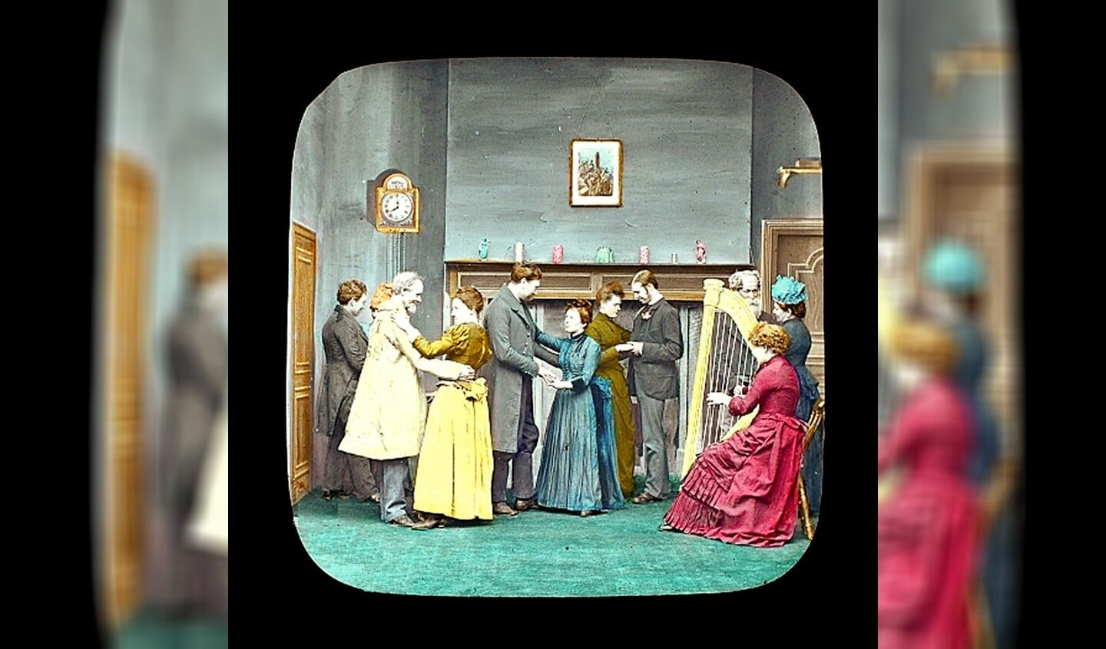
Foto: Het Dickenstheater
Krekels en kerst in het Dickenstheater Laren
27 oktober 2021, 10:00 Cultureel
LAREN Het Dickenstheater in Laren opent in november het nieuwe seizoen met een première: De Krekel bij het Haardvuur. Gevolgd door de kerstvoorstellingen in december.
Het verhaal De Krekel bij het Haardvuur is vertaald en voor toneel bewerkt door Else Film. De voorstelling neemt het publiek mee in de levens van een 19e-eeuwse pakketbezorger en zijn veel jongere vrouw, die een groot geheim met zich meedraagt. Tijdens het optreden worden er bijzondere glasplaten vertoond via de toverlantaarns. In de decembermaand staat zoals gewoonlijk A Christmas Carol in de planning. In deze kerstvoorstellingen zijn, naast Scrooge, ook de leden van de Pickwick Club te zien en te horen. Het kerst-intermezzo met de toverlantaarn neemt het publiek mee naar de tijden met dikke pakken sneeuw.
De Krekel bij het Haardvuur zal plaatsvinden op zondag 21 en 28 november om 14:00 uur. De kerstvoorstellingen zijn op zondag 12, 19 en 26 december, aanvang 14:00 uur. In de pauze zal er koffie, thee en frisdrank geserveerd worden.
Reserveren is noodzakelijk, dit kan via dickens@ziggo.nl of 035-8872376. De entree is €15. Het coronatoegangsbewijs wordt bij binnenkomst gecontroleerd.

